Муниципальное автономное дошкольное образовательное учреждение детский сад "Солнышко" с.Юмагузино муниципального района Кугарчинский район
Республики Башкортостан

Улучшение условий труда для работников с семейными обязанностями в МАДОУ детский сад «Солнышко» с. Юмагузино по итогам 2023года
В Российской Федерации обеспечивается государственная поддержка семьи, материнства, отцовства и детства, инвалидов и пожилых граждан. Материнство и детство, семья находятся под защитой государства. Эти положения Конституции Российской Федерации находят свое отражение, в том числе в трудовом законодательстве. В нашей организации есть работники, которые воспитывают детей или осуществляют уход за каким-либо членом семьи (инвалидом, больным и др.), работают одинокие родители, либо опекуны. Этих работников трудовое законодательство выделяет в особую категорию, а именно в работников с семейными обязанностями.
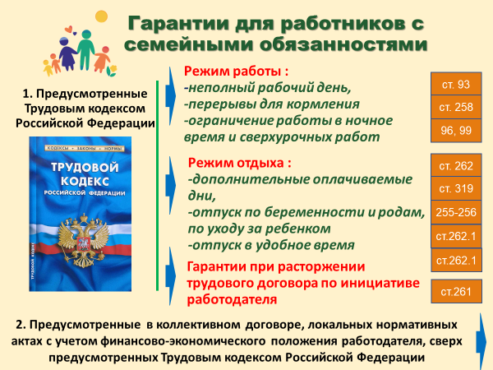
К основным гарантиям и льготам, предоставляемым трудовым законодательством лицам с семейными обязанностями, относятся: - установление неполного рабочего времени (неполного рабочего дня (смены) и (или) неполной рабочей недели по просьбе беременной женщины, одного из родителей (опекуна, попечителя), имеющего ребенка в возрасте до четырнадцати лет (ребенка-инвалида в возрасте до восемнадцати лет), а также лица, осуществляющего уход за больным членом семьи (ст. 93 Трудового кодекса Российской Федерации); - установление дополнительных перерывов для кормления ребенка работающим женщинам, имеющим детей в возрасте до полутора лет (ст. 258 ТК РФ); - ограничение работы в ночное время и сверхурочных работ, особый порядок привлечения к работам в выходные и нерабочие праздничные дни, направления в служебные командировки (ст. 96 ТК РФ); - дополнительные оплачиваемые дни лицам, осуществляющим уход за детьми-инвалидами (ст. 262 ТК РФ), а также одному из родителей (опекуну, попечителю, приемному родителю), работающему в районах Крайнего Севера и приравненных к ним местностях, имеющему ребенка в возрасте до шестнадцати лет (ст. 319 ТК РФ); - отпуск по беременности и родам, по уходу за ребенком до достижения им возраста трех лет (ст.255, 256 ТК РФ); - предоставление ежегодного оплачиваемого отпуска в удобное время работникам, имеющим трех и более детей в возрасте до восемнадцати лет, до достижения младшим из детей возраста четырнадцати лет; одному из родителей (опекуну, попечителю, приемному родителю), воспитывающему ребенка-инвалида в возрасте до восемнадцати лет (ст. 262.1, 262.2 ТК РФ); - гарантии при расторжении трудового договора по инициативе работодателя (ст. 261 ТК РФ), и другие. С учетом их финансово-экономического положения, устанавливаются дополнительные социальные гарантии для лиц с семейными обязанностями, сверх предусмотренных трудовым законодательством.
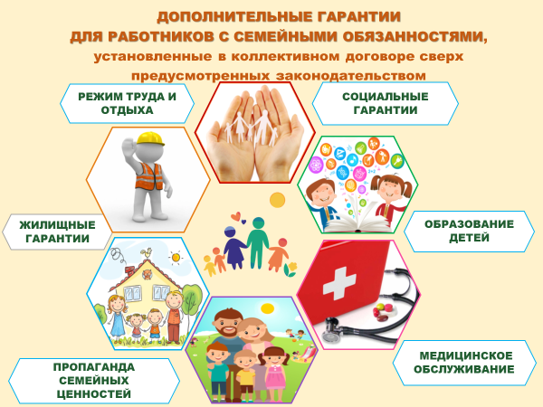
Гарантии работникам с семейными обязанностями предусматриваются в коллективном договоре и в локальных нормативных актах. Комплекс мер по поддержке материнства и семьи разнообразен. Ряд мероприятий требует достаточных финансовых затрат (например, решение жилищного вопроса работников). Однако большинство мер являются малозатратными для работодателя, но имеют большую значимость для каждого работника, для сплачивания трудового коллектива, что в итоге влияет на повышение производительности труда. Семья – это тыл. Чем надежнее этот тыл, тем с большей отдачей трудится человек. Поэтому вложения работодателя в укрепление семейных ценностей, многократно окупаются. Рассмотрим на примерах дополнительные гарантии для лиц с семейными обязанностями. Гарантии в сфере режима труда и отдыха:
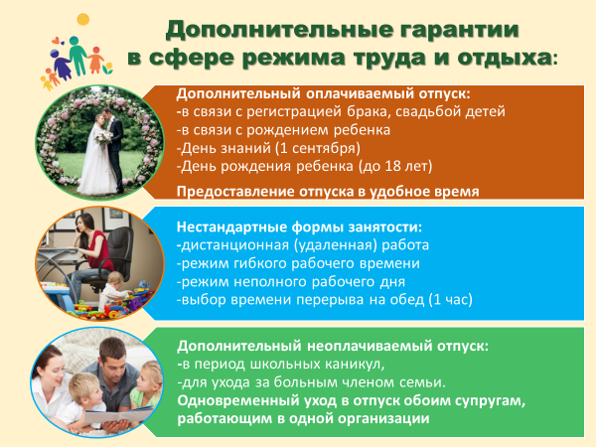
- Установление режима гибкого рабочего времени, режима неполного рабочего дня одному из родителей, имеющих ребенка (детей) в возрасте до 18 лет. Возможность выбрать удобное время для обеденного перерыва (1-2 часа)
- Предоставление работникам дополнительного оплачиваемого отпуска (за счет средств Работодателя) в связи с регистрацией брака (впервые), в связи с рождением ребенка, в связи со смертью близких родственников.
- Предоставление родителям дополнительного отпуска продолжительностью не менее одного календарного дня в период празднования Дня Знаний (1 сентября), Дня рождения ребенка (ежегодно до 18 лет), призыва детей на воинскую службу (проводы в армию), свадьбы детей и т.д.
- Предоставление родителям дополнительного отпуска без сохранения заработной платы в продолжение ежегодного основного оплачиваемого отпуска в период школьных каникул детей до достижения ими 18 лет (вне зависимости от количества детей).
- Предоставление дополнительного отпуска без сохранения заработной платы работникам, осуществляющим уход за престарелыми родителями, больным членом семьи в соответствии с медицинским заключением.
- Предоставление, по желанию супруга, ежегодного оплачиваемого отпуска в удобное для него время в период нахождения его супруги в отпуске по беременности и родам (вне зависимости от количества детей).
- Предоставление обоим супругам, работающим на одном предприятии, права на одновременный уход в отпуск (при их желании).

Медицинское обслуживание и оздоровление:
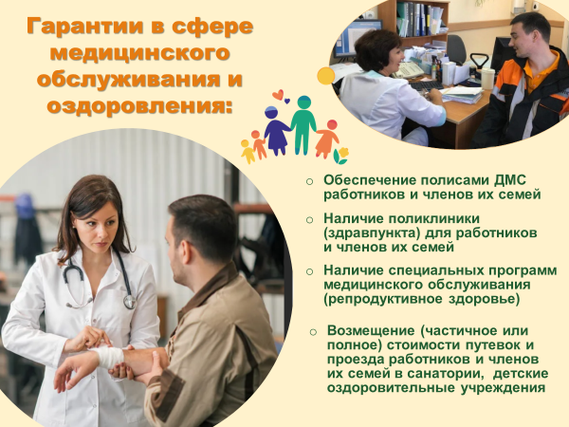
- Добровольное страхование здоровья работников (обеспечение полисами ДМС) и членов их семей.
- Предоставление возможности женщинам наблюдаться у врача-специалиста (по полису ДМС) в период беременности и родов (наличие специальных программ медицинского обслуживания).
- Предоставление оплачиваемых дней на медицинский осмотр и диспансериацию
- Организация проезда работников в пансионаты, базы отдыха, детские оздоровительные учреждения и т.п.
- Возмещение (частичное или полное) работникам стоимости семейных абонементов, семейных путевок в санатории, пансионаты, на турбазы и т.п.
В МАДОУ детский сад «Солнышко» с. Юмагузино закреплены гарантии на: - санаторно-курортном и реабилитационно-восстановительном лечении работников, неработающих пенсионеров и членов их семей; - медицинском обеспечении работников, пенсионеров и членов их семей; Цель: привлечение и удержание персонала, его мотивация, охрана здоровья работников.

Социальные гарантии работникам с семейными обязанностями:
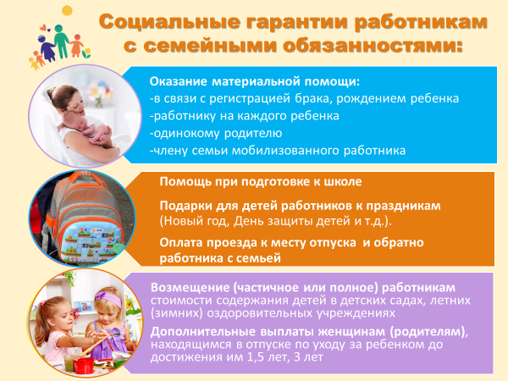
- Оказание материальной помощи в связи с бракосочетанием (впервые).
- Оказание материальной помощи родителям при рождении ребенка (вне зависимости от количества детей).
- Наличие дифференцированного подхода (стимулирование рождаемости) при оказании материальной помощи родителям при рождении ребенка (в зависимости от количества детей).
- Дополнительные выплаты женщинам (родителям), находящимся в отпуске по уходу за ребенком до достижения им 1,5 лет.
- Дополнительные выплаты женщинам (родителям), находящимся в отпуске по уходу за ребенком до достижения им 3 лет.
- Оказание материальной помощи работникам при подготовке детей к школе ).
- Прием в не очереди в ДОО детей работников.
- Возмещение (частичное или полное) работникам стоимости содержания детей в детских летних (зимних) оздоровительных учреждениях.
- Обеспечение детей работников подарками к праздникам (Новый год, День защиты детей и т.д.).
- Оказание ежемесячной материальной помощи семьям работников, получающим пенсию по потере кормильца (на каждого несовершеннолетнего ребенка до 18 лет, а для обучающихся – до 24 лет).
- Дополнительные гарантии для членов семей мобилизованных работников (выплата материальной помощи, установление гибкого режима работы, помощь детям

Гарантии в сфере образования детей:
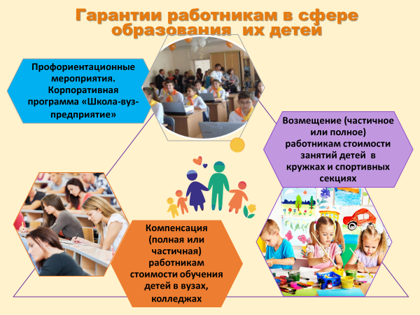
Профориентационные мероприятия
- Возмещение (частичное или полное) работникам стоимости занятий детей в спортивно-оздоровительных учреждениях.
- Возмещение (частичное или полное) работникам стоимости занятий детей в культурно-развивающих учреждениях.

Немаловажным фактором является стабильность в вопросах получения детьми качественного образования и дальнейшего трудоустройства.
Успешно реализует программу «Школа-вуз-предприятие», поддерживающую образование детей работников в школах и вузах с прохождением практики и последующим трудоустройством.
Регулярно проводятся профориентационные мероприятия среди учеников 9 – 11 классов в целях популяризации профессии педагогического работника, а также принимаем на работу на время летних каникул детей работников.
Пропаганда семейных ценностей
В сложных демографических условиях политика социально-ответственных работодателей направлена на увеличение продолжительности жизни, рост рождаемости, сохранение и укрепление здоровья работников, развитие и поддержание семейных ценностей.
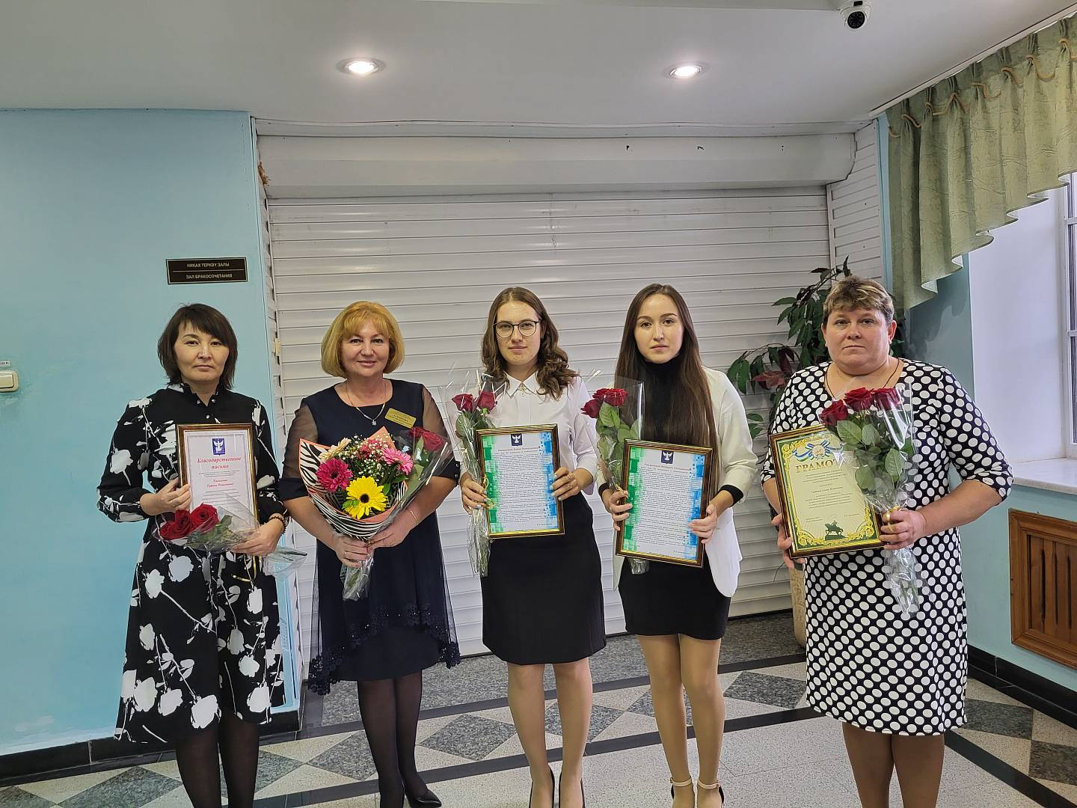
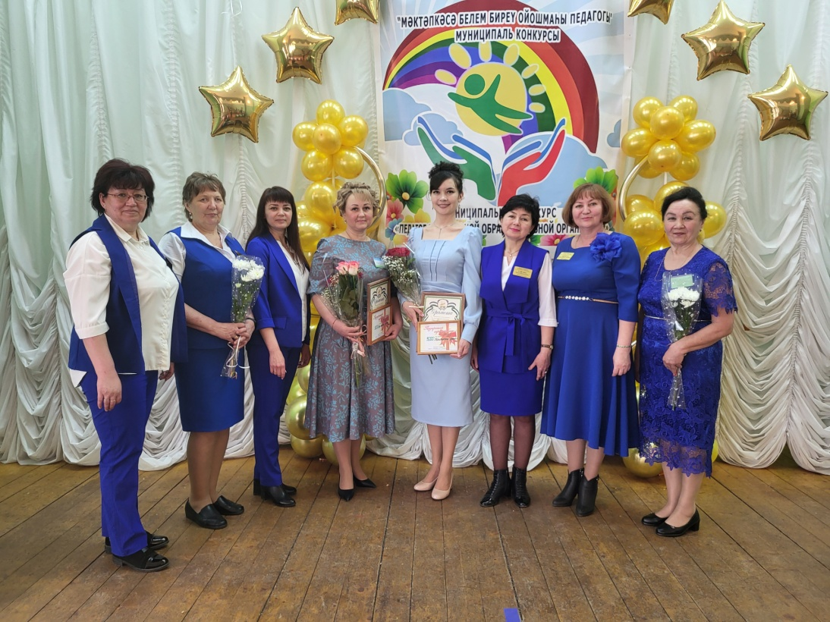

Совместные мероприятия, приуроченные к национальным или корпоративным праздникам, сплачивают коллектив.
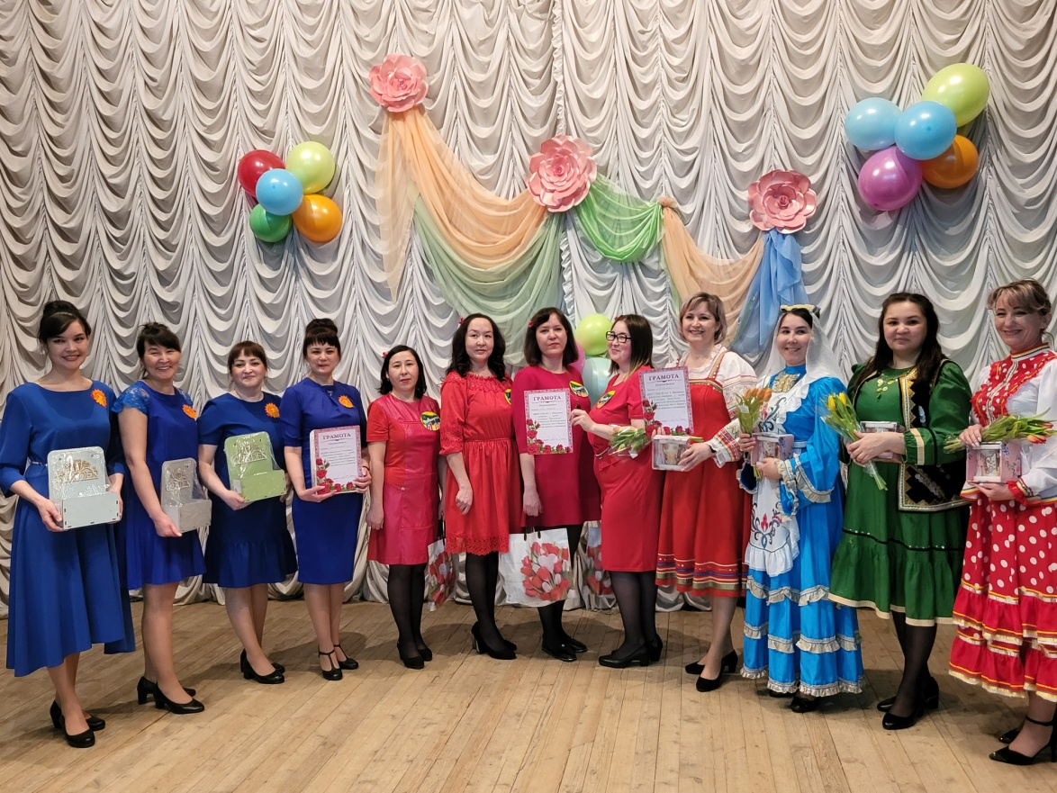
Корпоративная культура ДОО ставит одной из своих приоритетных задач – продвижение семейных ценностей среди работников предприятия. В детском саду часто проводятся конкурсы, состязания и мероприятия, в котором принимают участие семья сотрудников.
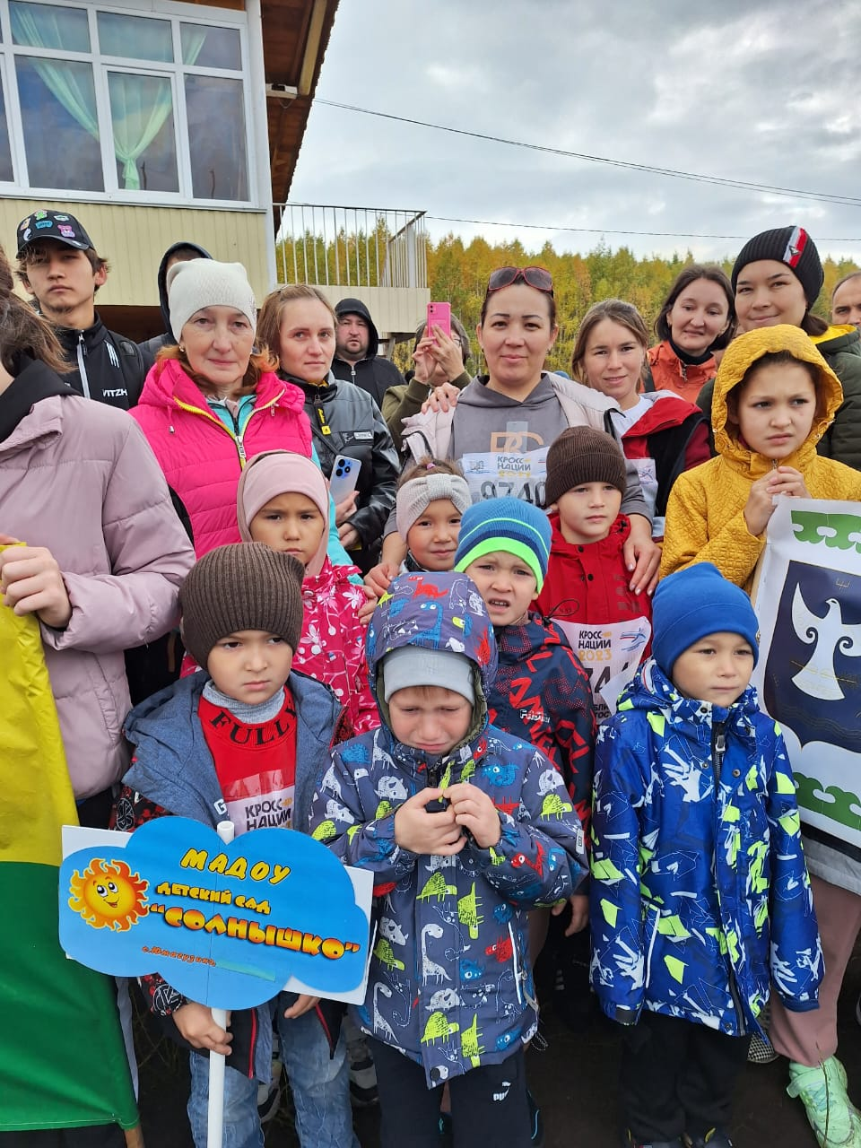

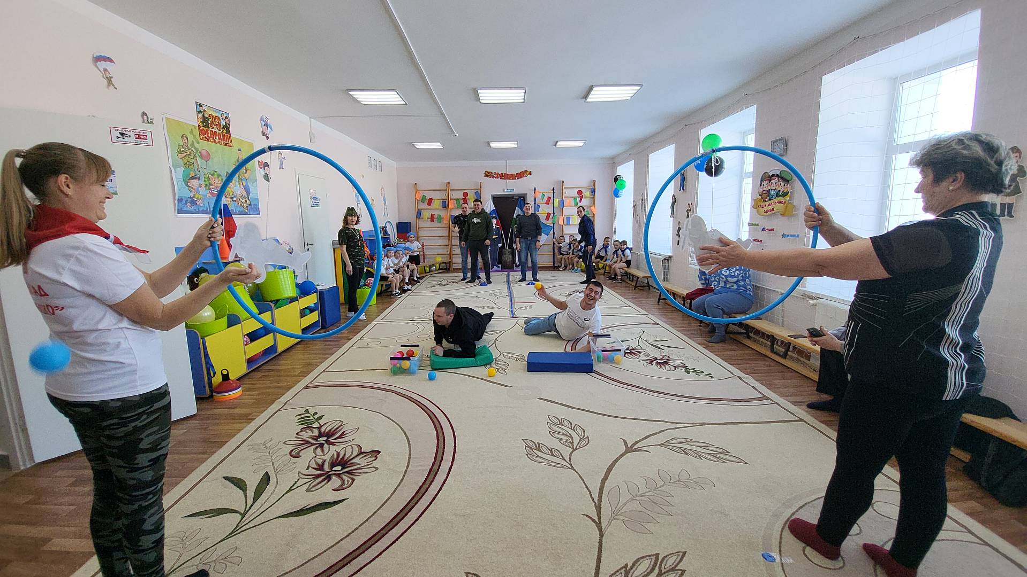
Каждый год работники МАДОУ детский сад «Солнышко» с. Юмагузино, их дети, принимают активное участие в «Лыжня России» , «Кросс нации», художестьвенных и спортивных конкурсах села, района и Республики. Участники становятся призерами и победителями, постоянно доказывая свой талант и мастерство.
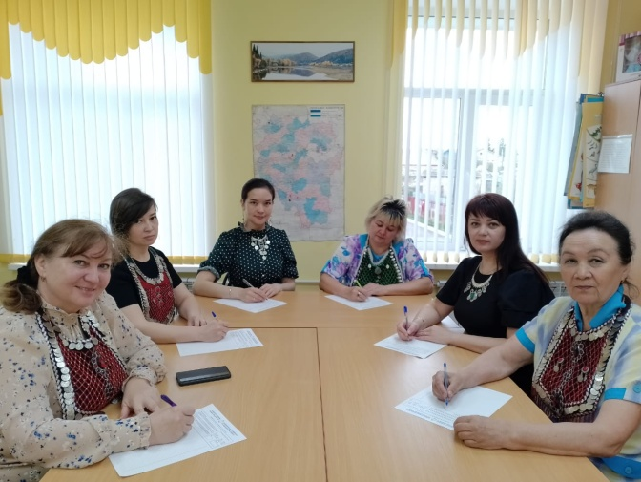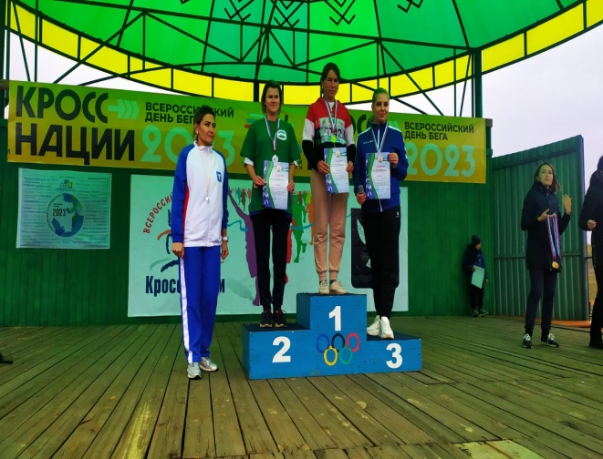
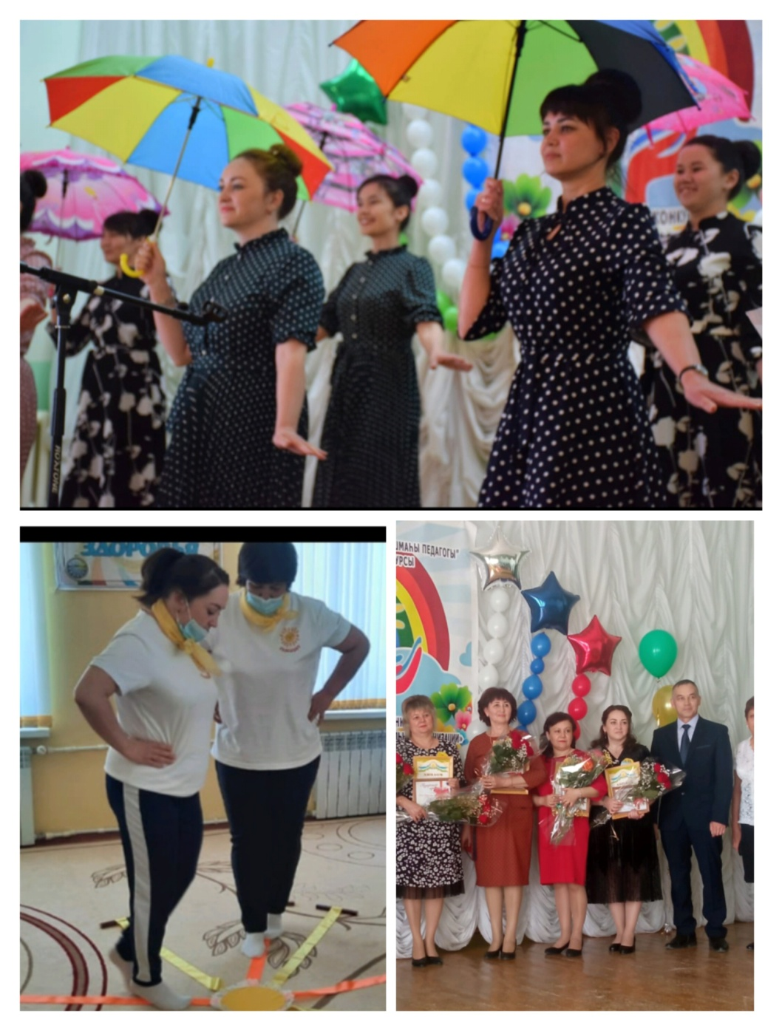

Сотрудники по традиции отмечают профессиональный праздник День работников дошкольного работника выездом на природу с семьями. Совместное участие в конкурсах, спортивный дух, дружелюбная обстановка сплачивают коллектив, помогая генерировать новые цепочки отношений внутри коллектива и укреплять действующие связи. Руководство ДОО всегда приветствует участие в мероприятиях членов семей работников и особенно детей.
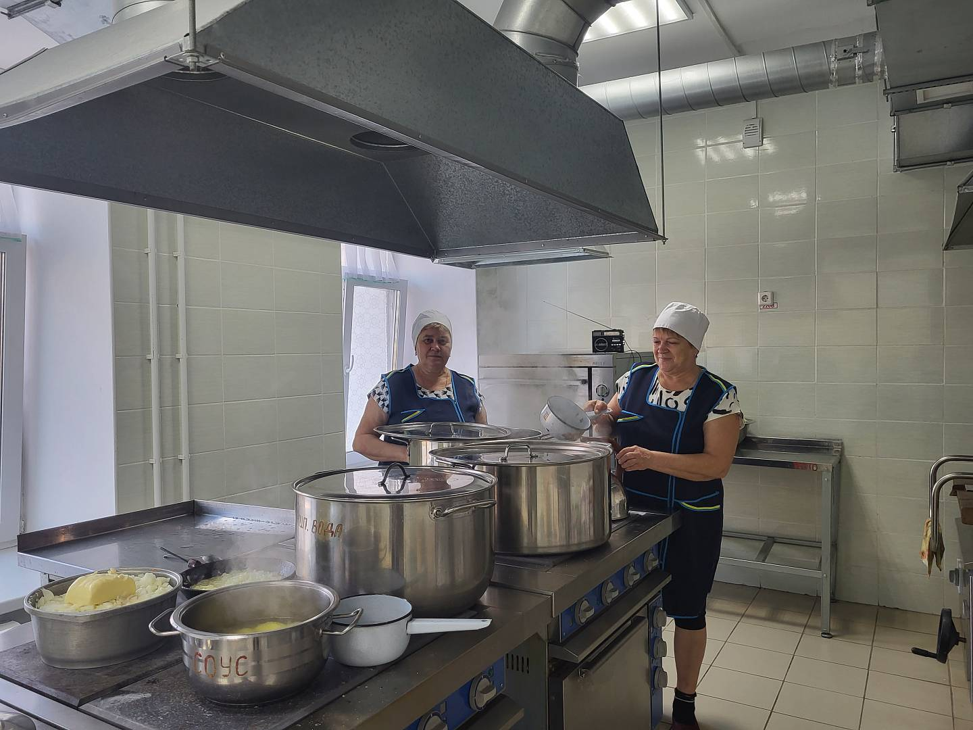

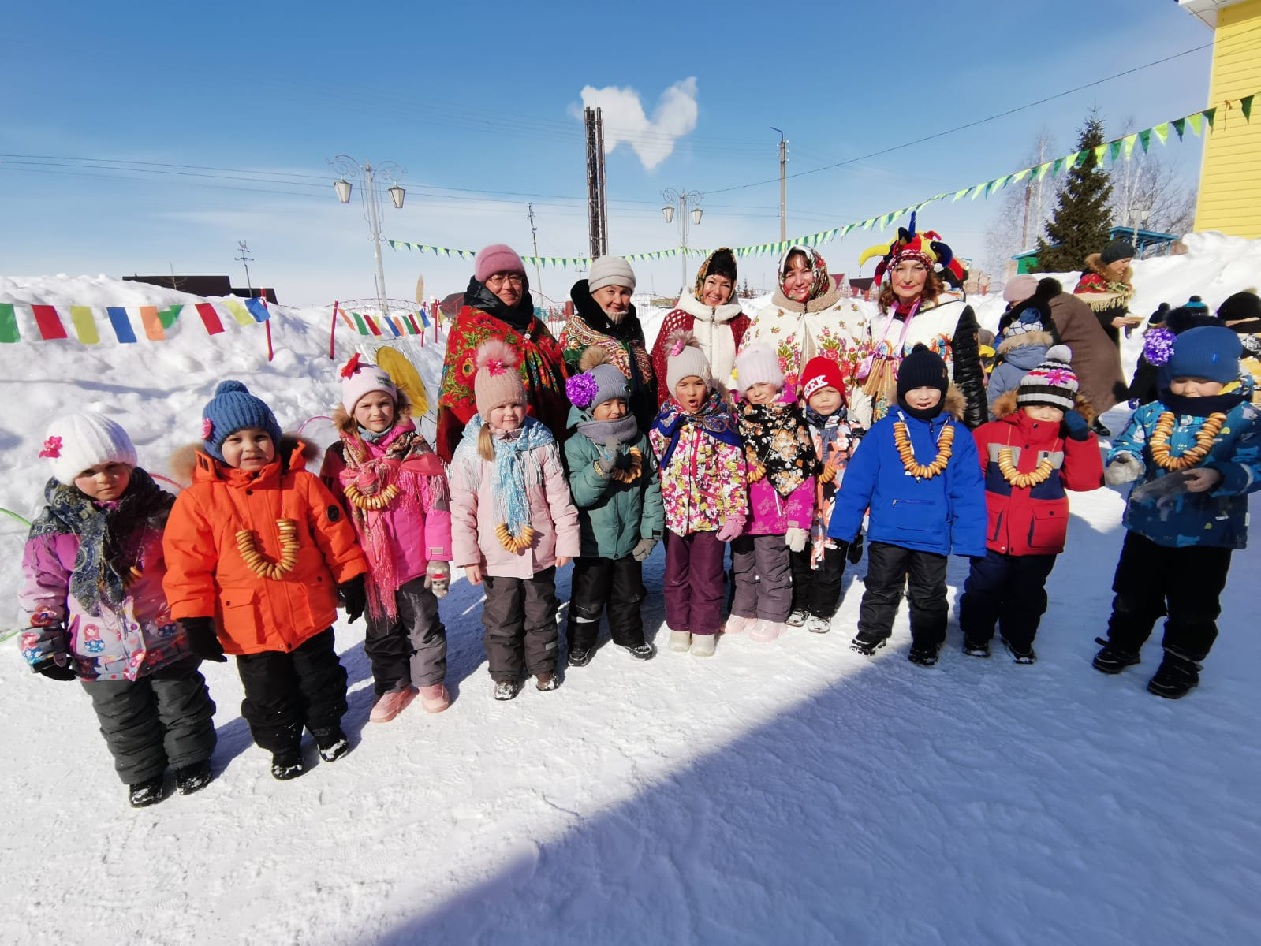
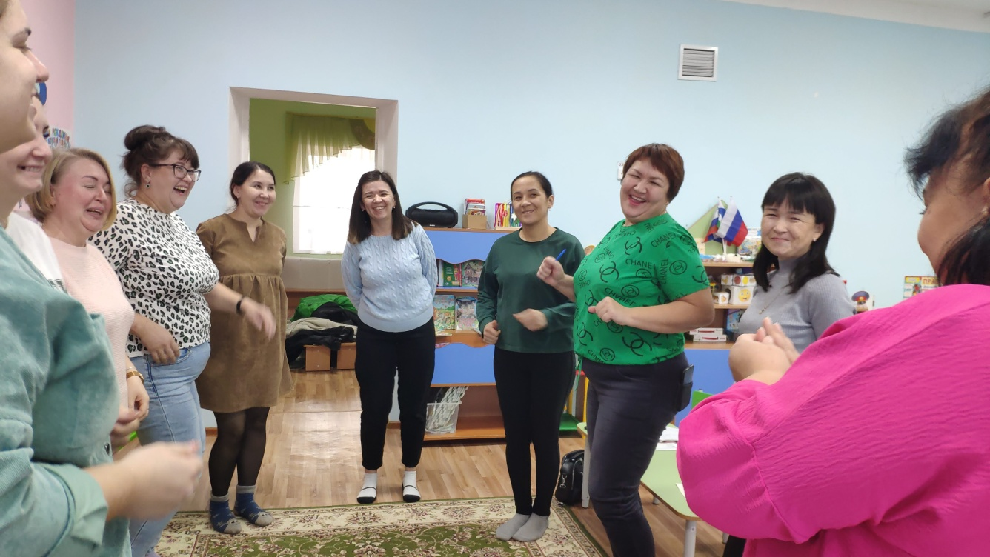
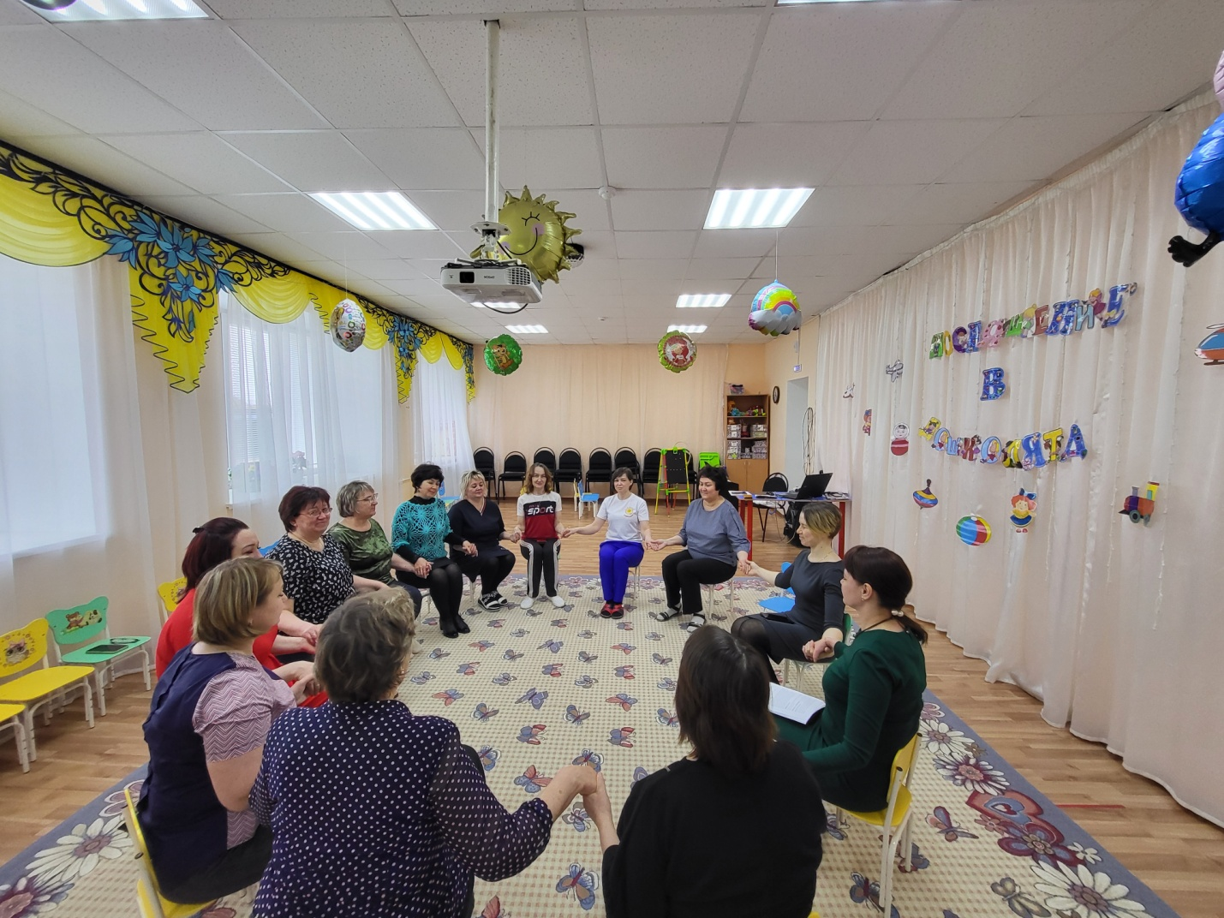
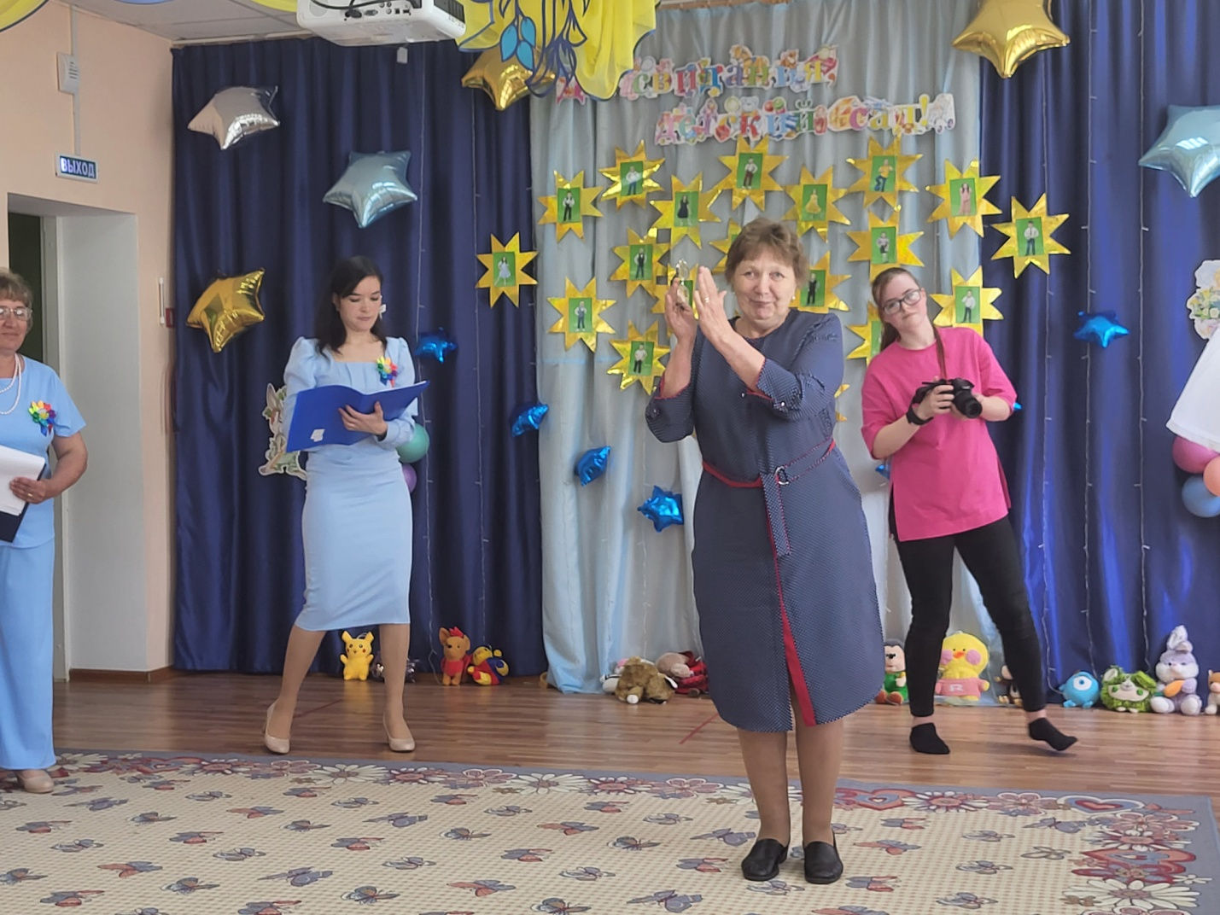

Организация спортивных мероприятий для всей семьи
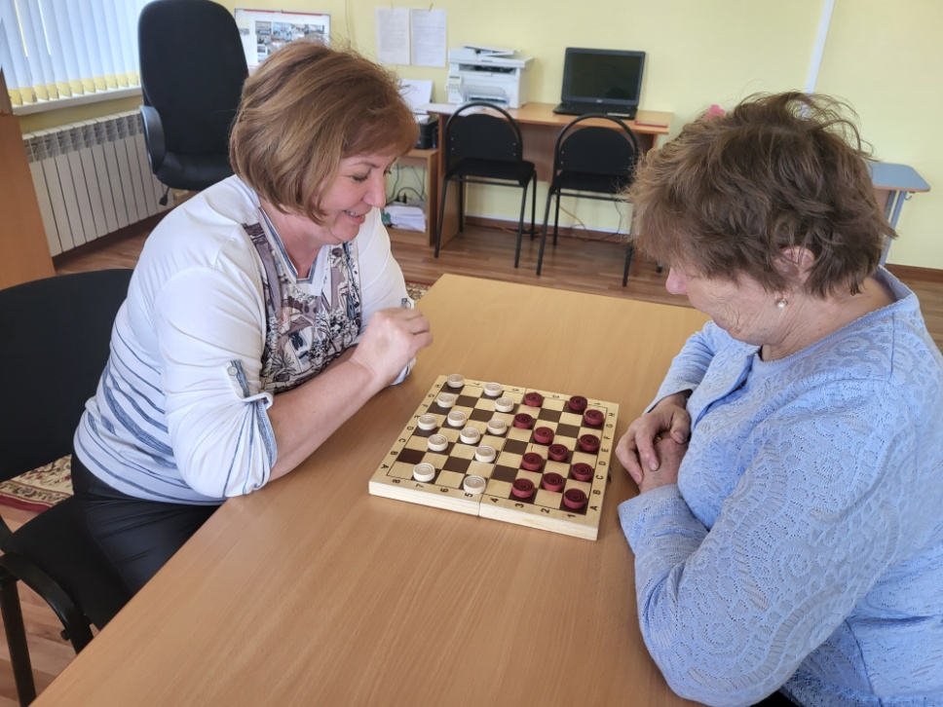
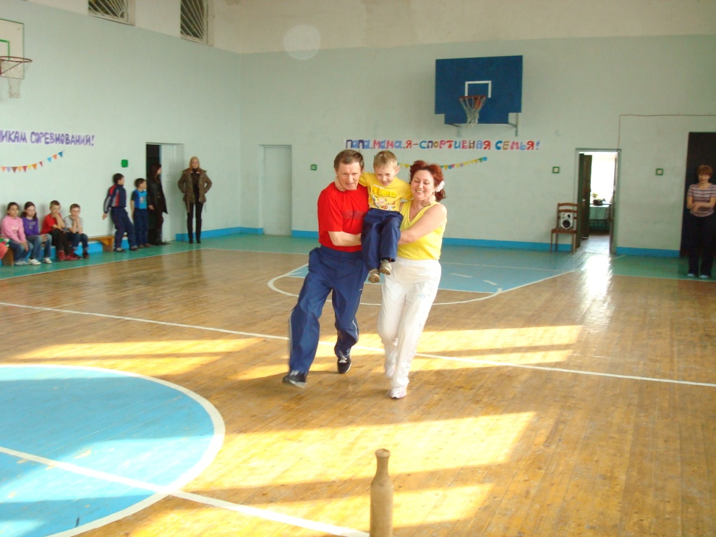
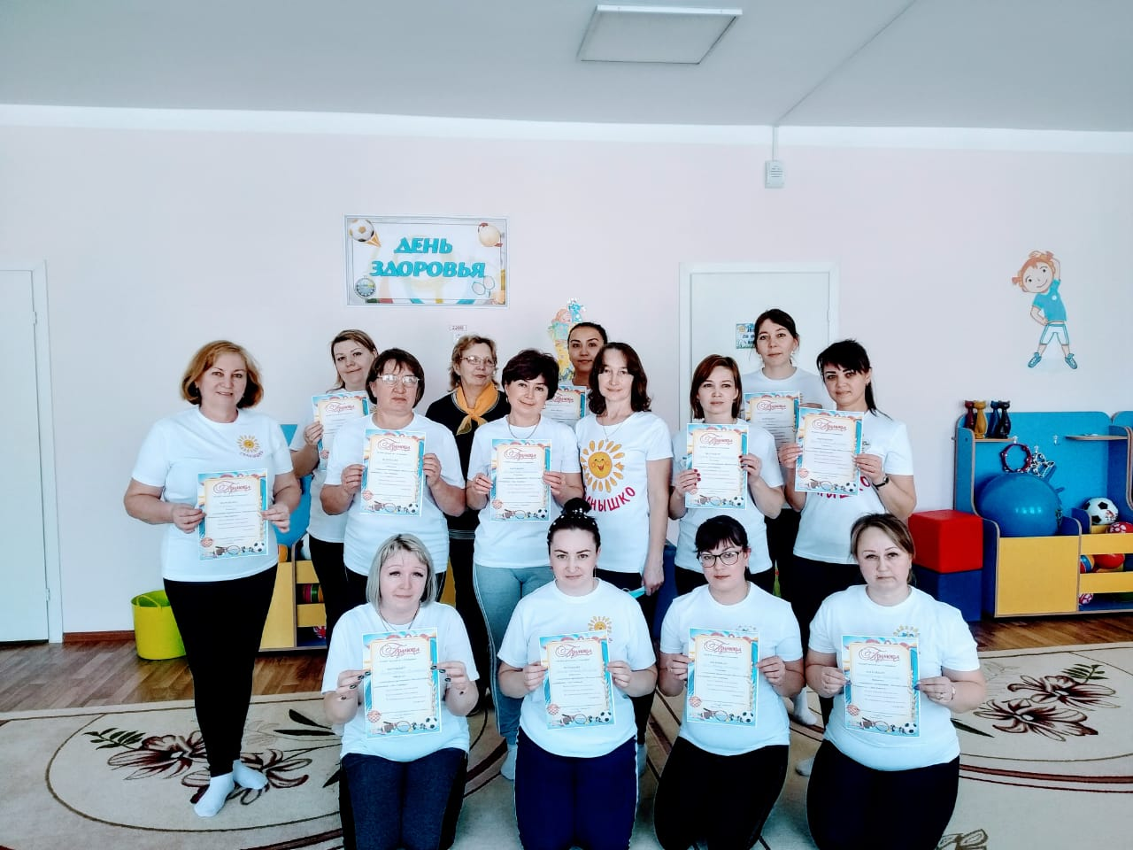
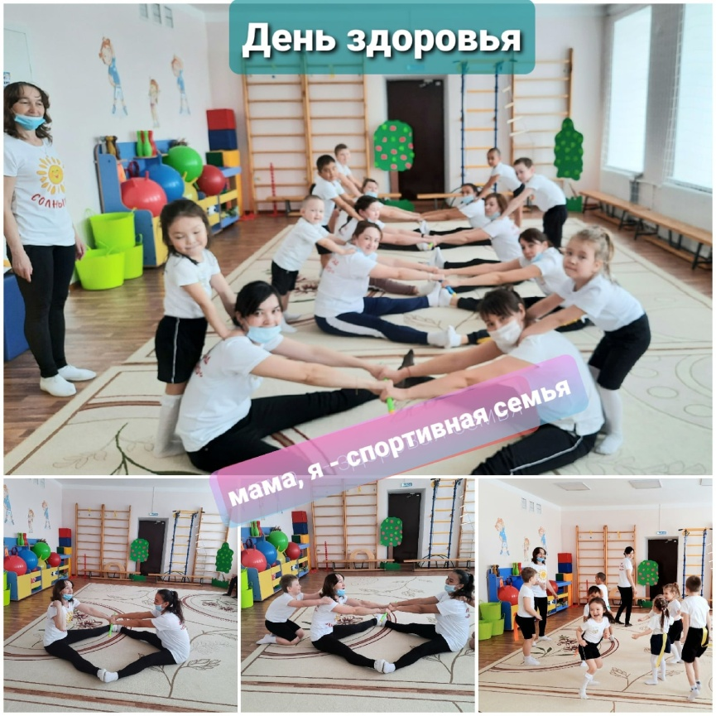
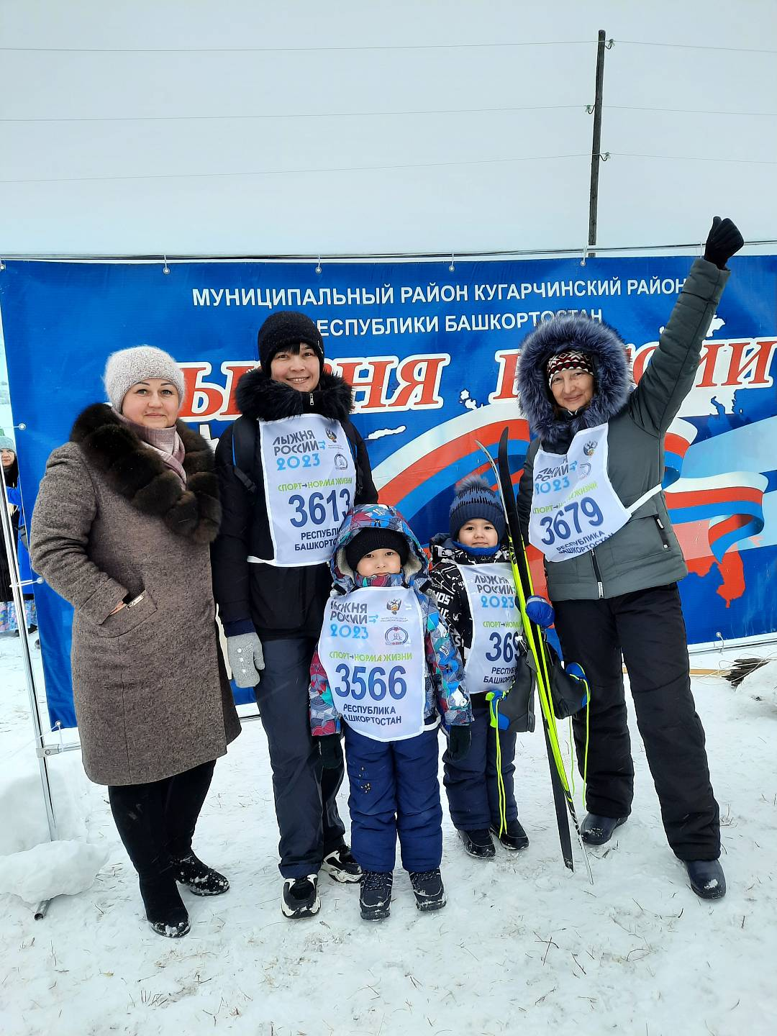
- Популяризация деятельности организации, обеспечение преемственности поколений (социальное партнерство с местными школами, организация экскурсий в организацию, проведение работы по профориентации школьников и т.п.).
- Чествование в организации работников, имеющих 3-х и более детей.
- Чествование в организации работников, состоящих в браке 20 и более лет.
- Чествование трудовых династий, работающих в организации.

Забота о пенсионерах – ветеранах детского сада
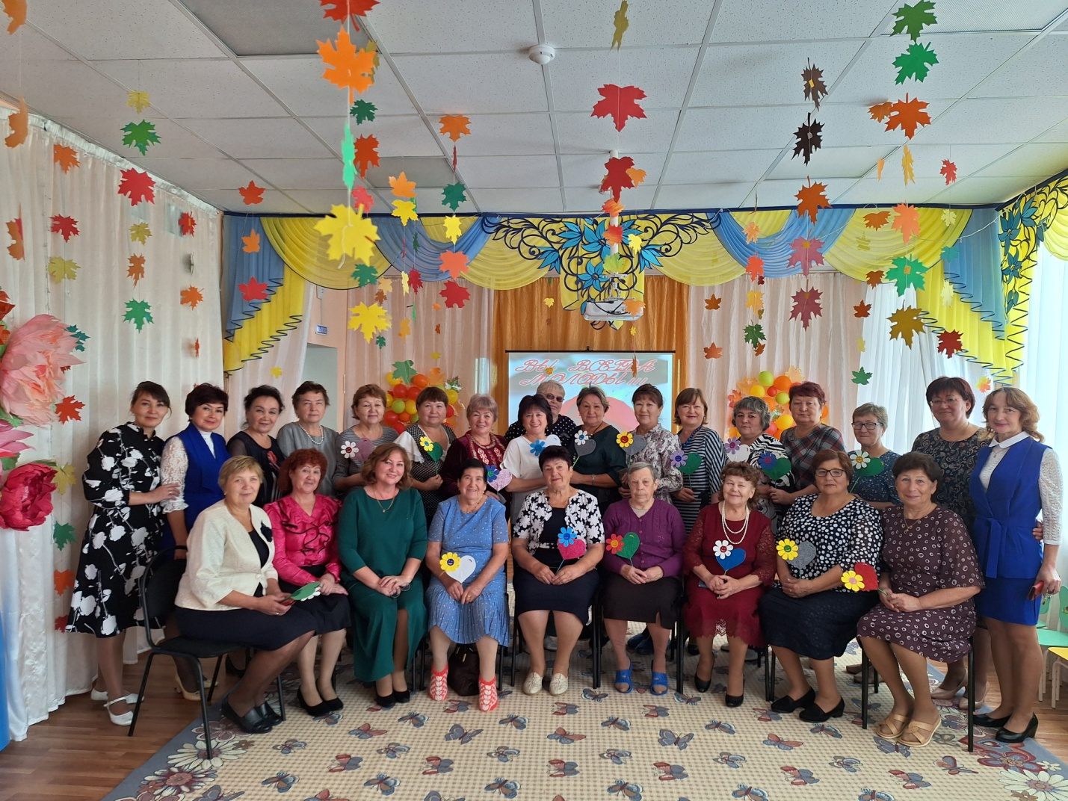
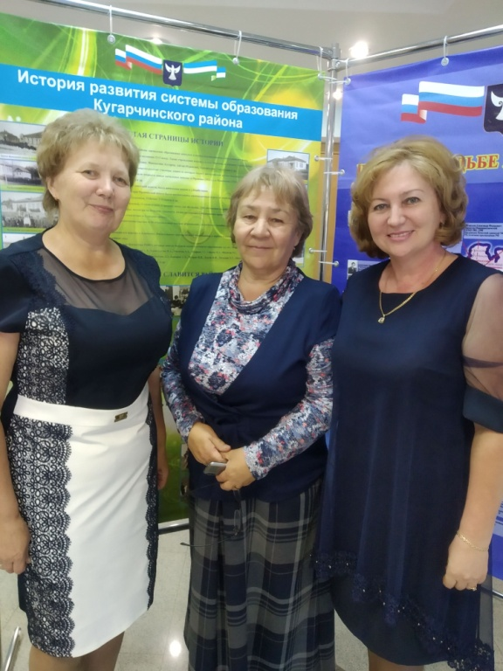

Старшее поколение работников при выходе на пенсию не должно быть забыто.
Работники-пенсионеры привлекаются в качестве наставников для молодых специалистов, для чтения лекций на корпоративных курсах повышения квалификации, в качестве экспертов при проведении конкурсов профессионального мастерства.
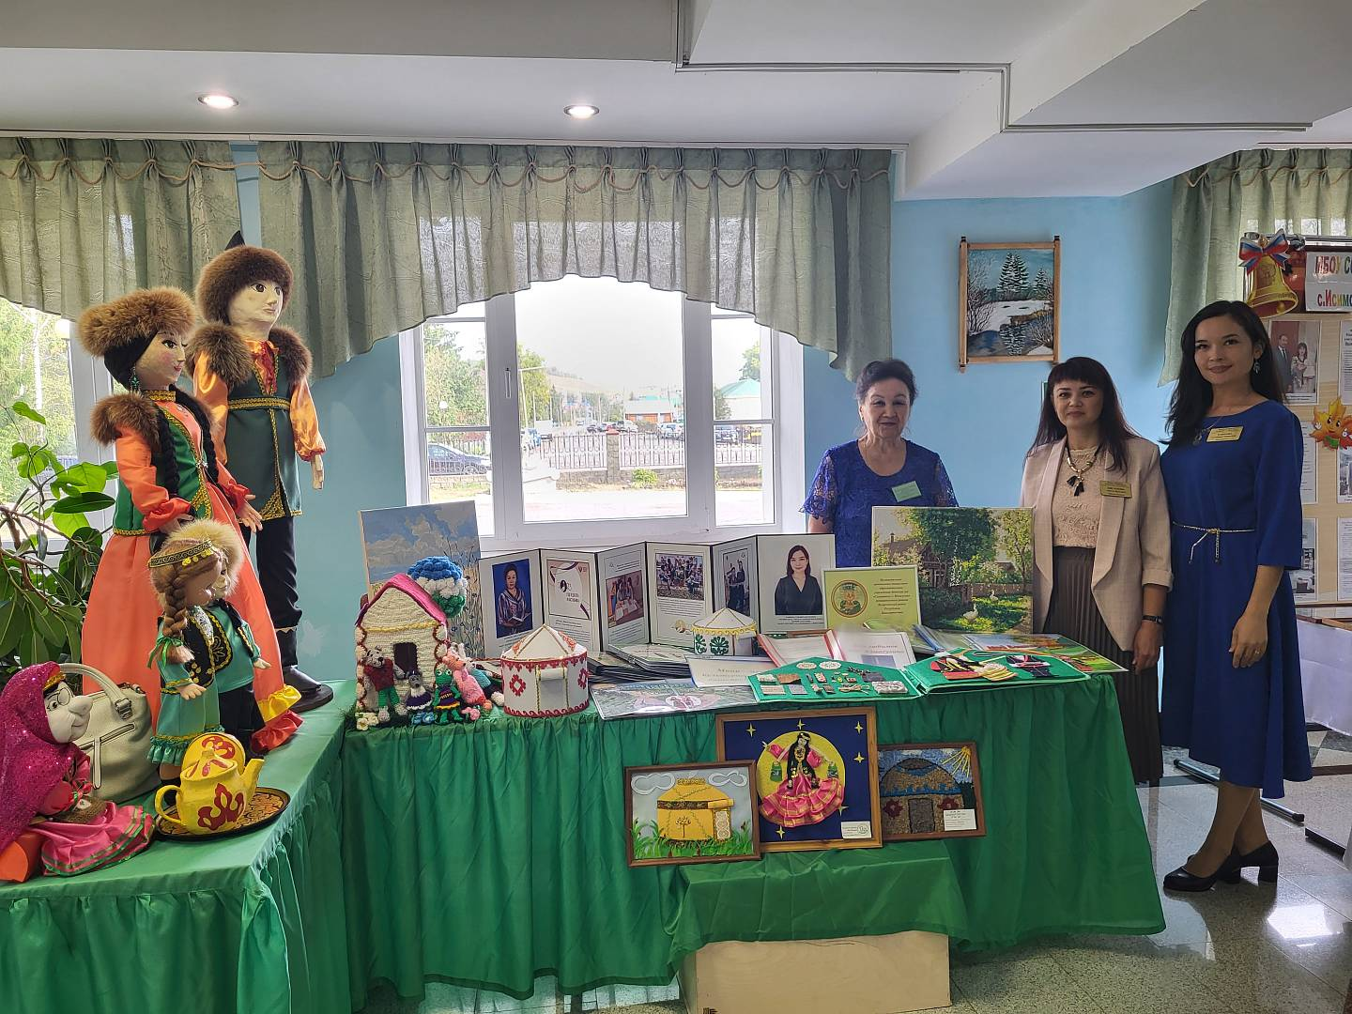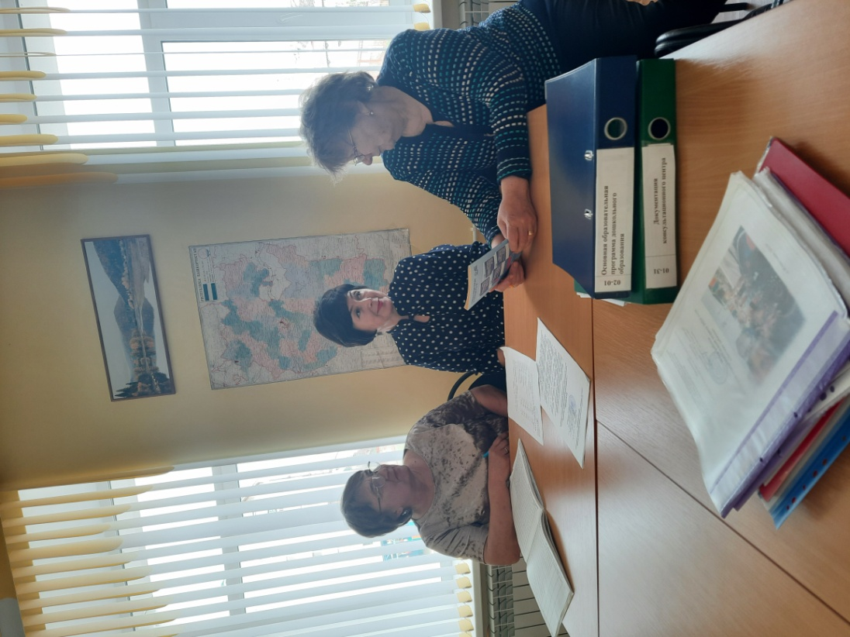
Пенсионеры вовлекаются в активную жизнь путем приглашения их на корпоративные мероприятия. Организации также предоставляют (оплачивают) путевки в санатории.
Таким образом, наша организация, с учетом своего финансово-экономического положения и потребностей коллектива, находит оптимальный вариант поддержки своих работников с семейными обязанностями. Эти меры способствуют укреплению кадрового потенциала, сплочению трудового коллектива и формированию благоприятного психологического климата, что в итоге благоприятно отражается на развитии организации в целом.
Заведующий МАДОУ детский сад «Солнышко» с. Юмагузино Г.М.Латыпова


